**Automation Interface——通过C#访问TwinCAT3**

|  |  |
| --- | --- |
|  | 作者：余洋  职务：技术支持工程师  日期：2023-08-21 |
| **摘 要：**  一般上位机与TwinCAT的交互是通过ADS通讯的方式，使用ads.dll库文件或者对应的Nuget包连接目标PLC并读取写入相应的数据。而Automation Interface提供一系列API，允许开发人员使用不同编程语言与TwinCAT进行交互和控制。通过Automation Interface，用户可以实现远程监控、控制和配置EtherCAT、ADS路由列表、激活硬件配置甚至是自定义地变量映射等等，为用户提供更大的灵活性和便利性。总而言之，Automation Interface为用户提供了强大的编程接口来定制TwinCAT项目。 | |
| **附 件：**   |  |  |  | | --- | --- | --- | | 序 号 | 文件名 | 备注 | | 1 | TwinCAT Interface Demo1.7z | 接口应用程序例程 | | 2 | 目标解决方案 | 任意带有TwinCAT的项目 | | |
| **历史版本：**   |  |  |  | | --- | --- | --- | |  |  |  | |  |  |  | |  |  |  | | |
| **免责声明：**  我们已对本文档描述的内容做测试。但是差错在所难免，无法保证绝对正确并完全满足您的使用需求。本文档的内容可能随时更新，如有改动，恕不事先通知，也欢迎您提出改进建议。  **参考信息：** | |
| 目 录  1. 软硬件版本 3  1.1. 控制硬件 3  1.2. 控制软件 3  2. 准备工作 3  3. 程序编写 5  3.1. 实例化、初始化程序中的对象 5  3.2. 打开解决方案 5  3.3. 激活硬件配置 7  3.4. 变量映射 7  3.5. 添加路由 9  4. 常见问题 10 | |

# 软硬件版本

## 控制硬件

测试电脑（Windows11专业版）

CX5020-0115嵌入式控制器

## 控制软件

TwinCAT3 （文档测试版本为v 3.1.4024.47，实际版本不限）

Visual Studio 2019 C# Winform开发组件

TCatSysManager.tlb库文件

# 准备工作

在使用Visual Studio2019开发窗口应用程序之前，一定要确保在对应的解决方案中添加以下库文件：

1. TCatSysManagerLib
2. EnvDTE

其中，EnvDTE是微软在VS中自带的库文件，右键References（引用）选择添加，在程序上角程序集里搜索EnvDTE添加即可：

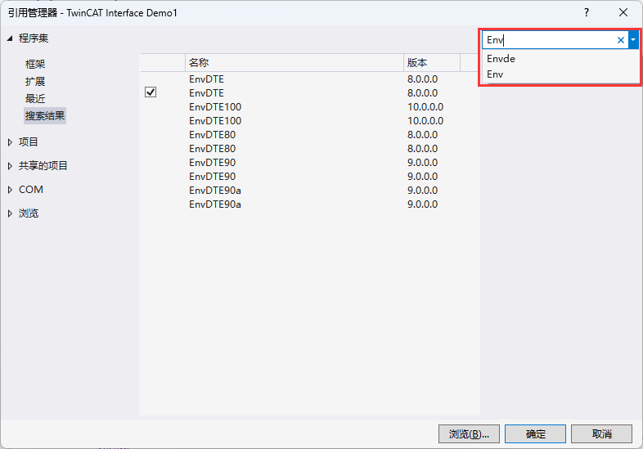

而TCatSysManagerLib是Beckhoff定制访问TwinCAT接口的特殊库文件。路径在：C:\TwinCAT\3.1\Components\Base\ TCatSysManager.tlb。

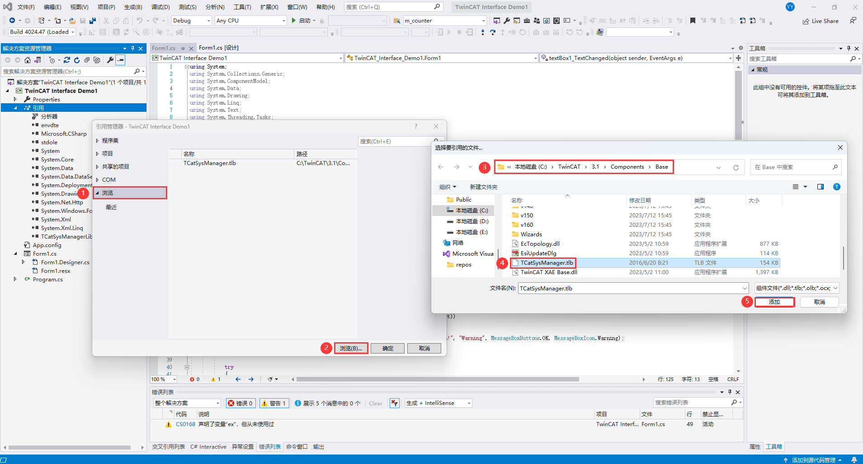

如需使用变量映射、配置ADS路由表等内容，需要额外添加System.Xml，该库文件也是微软自带的库文件，直接搜索添加即可。

# 程序编写

## 实例化、初始化程序中的对象

在使用C#进行相对应的编程之前，需要先实例化程序中用到的对象，类似于TwinCAT中的声明变量。实例化和初始化对应控件的代码如下：

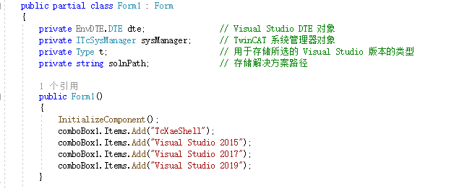

## 打开解决方案

在对TwinCAT进行连接配置等操作之前，必须先打开解决方案才能进行下一步。打开解决方案的代码如下：

首先，第一步做一个判断：如果选择框（VS版本）和文本框（文件路径）为空，则会提示一个警告窗口“Please choose the correct path and Visual Studio Version!”。

接着第二步，根据对应的VS版本对象t和路径solnPath打开解决方案。首先必须创建一个EnvDTE.DTE对象，并将其赋值给变量dte。

EnvDTE.DTE是一个COM对象，它提供了与Visual Studio开发环境的集成和交互能力。使用System.Activator.CreateInstance方法可以实例化该COM。而关于t的选择是通过一个选择框实现，其相关代码如下：

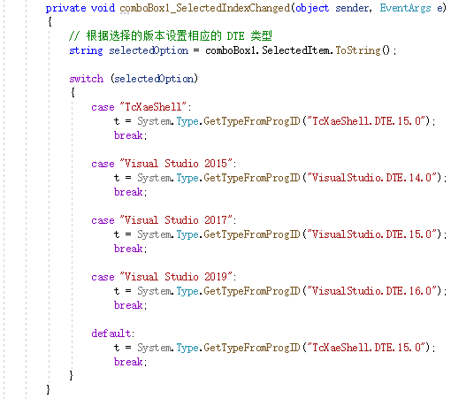

t = System.Type.GetTypeFromProgID("VisualStudio.DTE.15.0");是从注册表中获取指定的COM组件类型，并将其作为System.Type的实例返回。方法会根据提供的程序标识符（ProgID）字符串（不同VS版本有对应不同的ID）获取COM类型。

对象需要解决方案路径是一个字符串，但此字符串中有\这种特殊符号，所以需要在对应输入框的代码中加上@来获取原始字符串：

文本

而为了能够打开并显示，所以要在打开解决方案之前加上“dte.MainWindow.Visible = true;”这段代码。

最后，如果尝试打开出错，基本都是因为选择了错误的VS版本或者是错误的文件路径。发生这种情况会出现一个错误弹窗，提示解决方案无法打开，并根据用户的选择做出不同的回应。

## 激活硬件配置

Automation Interface最重要的一个功能是可以无需使用编程电脑，可以直接用上位机隐式(后台执行)或者打开并显示TwinCAT界面并激活硬件配置。在上一个步骤中，已经打开了对应的解决方案。下一步就是获取对应的TwinCAT项目并激活硬件配置，对应的代码如下：

首先，依然引用打开解决项目中，判断有无填写VS版本和文件路径的相同代码。

接着，如果填写了相应的信息，尝试获取一个EnvDTE.Solution对象，赋值给sol。然后从该对象中获取第一个项目（Project），赋值给pro。最后将该项目（pro）的Object属性赋值给sysManager变量。这个顺序对应的是TwinCAT解决方案左侧资源管理器中的项目顺序。如果打开的解决方案中，有多个项目：比如第一个项目是TwinCAT HMI，第二个项目是TwinCAT Mesurement，第三个才是TwinCAT Project。这种情况下，Item要选择3。激活硬件配置并将TwinCAT切换至运行状态通过方法sysManager.ActivateConfiguration();和sysManager.StartRestartTwinCAT();来实现。

最后，如果在激活硬件配置的时候出现了错误，捕捉并输出错误信息。

## 变量映射

很多时候，有一个大型的工程中有几百上千个变量需要作映射，这个时候在TwinCAT里面一个个映射变量会变得非常麻烦。但通过Automation Interface就可以将这个步骤放到自定义的开发界面中，进行快速的自定义方式映射。其相关的代码由于不同项目的实际模块都不尽相同，因此就没有放在例程里面，而是单独写在此文档里，供读者参考：

变量映射的代码通过方法sysManager.LinkVariables(BSTRbstrV1, BSTRbstrV2);来实现。中间两个参数的填写，是关联的两个变量的完整名称。完整名称事先可以在TwinCAT中进行查看：

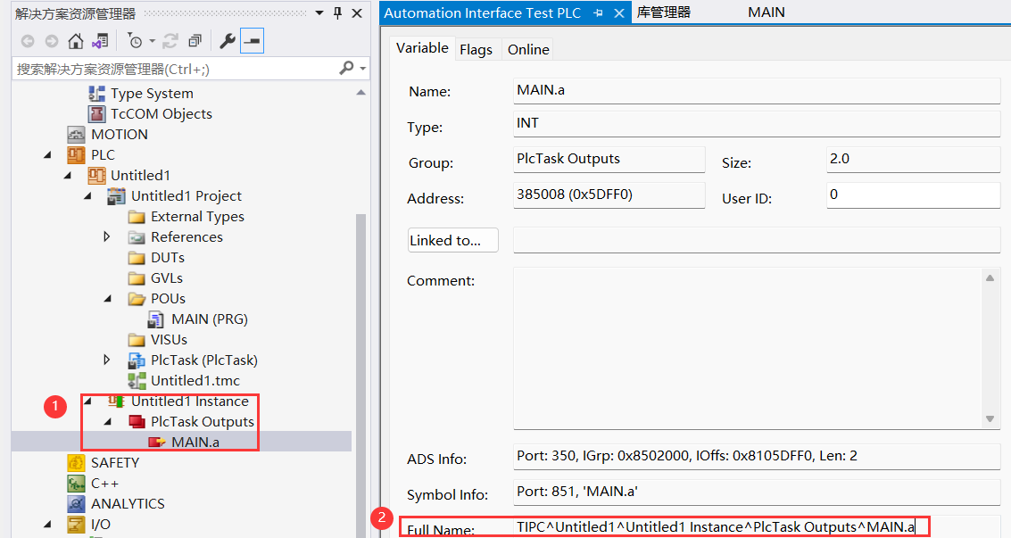

使用时直接将两个变量的Full Name分别填入方法中即可。

## 添加路由

由于该项相关的代码依然由于不同的项目都不尽相同，因此就没有放在例程里面，而是单独写在此文档里，供读者参考。在添加路由之前，依然是需要将当前项目的object指向sysManager：

文本

添加路由的代码如下：



首先，代码使用sysManager对象的LookupTreeltem方法来查找名为"TIRR"的树形项，并将其赋值给routes变量。ITcSmTreeltem是表示TwinCAT配置中树形项的接口。

接下来，代码调用routes对象的Consumexml方法，并将xmlString作为参数传递进去，该方法用于从XML字符串中加载配置，并将其应用到该树形项。

xmlString的填写规范必须与图中相同： <RemoteName>My Controller</RemoteName>中，标签里的内容是对应控制器的名称；<RemoteNetId>5.47.60.12.1.1</RemoteNetId>则是控制器的AmsNetId；<RemoteIpAddr>169.254.14.133</RemoteIpAddr>是控制器对应的IP地址。后面<UserName>Administrator</UserName><Password>1</Password>是默认的用户名和密码，如果没有自行更改过都是Administrator和1。

需要注意的是，该项操作必须在当前控制系统为本地（Local）的时候才能进行，否则会出错。

# 常见问题

1. 什么是TwinCAT Automation Interface？

TwinCAT 自动化接口是一个从外部应用程序访问 TwinCAT 配置的接口。这使客户能够自动配置TwinCAT。

1. Automation Interface可以使用其他的语言实现吗？

支持COM对象模型的所有编程或脚本语言都可以实现，如C#、C++、Visual Basic.NET。

1. 如果找不到适用于特定设置的方法或者属性，应该怎么配置？

在库文件中找不到适用的方法的话，可直接在TwinCAT中导入或者导出配置，详情见：<https://infosys.beckhoff.com/content/1033/tc3_automationinterface/242724875.html?id=8032086711269351952>

1. 可以在装有TwinCAT XAR的设备上执行Automation Interface吗？

不可以，必须在装有XAE的设备上使用，不过可以通过带有XAE的计算机或者是上位机远程链接到带有XAR的控制器并对其进行配置。

1. 何时使用ADS，何时使用Automation Interface？

这取决于用户的需求，如果需要实现对TwinCAT的配置，就需要使用Automation Interface。如果只是读取或者写入PLC的变量，则使用ADS即可。

**上海（ 中国区总部）**

中国上海市静安区汶水路 299 弄 9号（市北智汇园）

电话: 021-66312666

**北京分公司**

北京市西城区新街口北大街 3 号新街高和大厦 407 室

电话: 010-82200036 邮箱: beijing@beckhoff.com.cn

**广州分公司**

广州市天河区珠江新城珠江东路32号利通广场1303室

电话: 020-38010300/1/2 邮箱: guangzhou@beckhoff.com.cn

**成都分公司**

成都市锦江区东御街18号 百扬大厦2305 室

电话: 028-86202581 邮箱: chengdu@beckhoff.com.cn

|  |  |
| --- | --- |
| 请用微信扫描二维码  通过公众号与技术支持交流 | 倍福官方网站：  https://www.beckhoff.com.cn  在线帮助系统：  https://infosys.beckhoff.com/index_en.htm |
| 倍福虚拟学院：  https://tr.beckhoff.com.cn/ |
| 招贤纳士：job@beckhoff.com.cn  技术支持：support@beckhoff.com.cn  产品维修：service@beckhoff.com.cn  方案咨询：sales@beckhoff.com.cn |
|  |